**.** С днём знаний садик поздравляет

Всех педагогов, дошколят!

Ведь в путешествие большое

Отправится здесь каждый рад!

В мир дружбы, книг, улыбок, сказки

Добра, успехов, красоты!

Старанья всем мы пожелаем

И исполнения мечты!

Быстро пролетело лето, и мы вновь встречаемся в стенах

любимого детского сада на празднике –

**ЗДРАВСТВУЙ, ЗДРАВСТВУЙ ДЕТСКИЙ САД!**

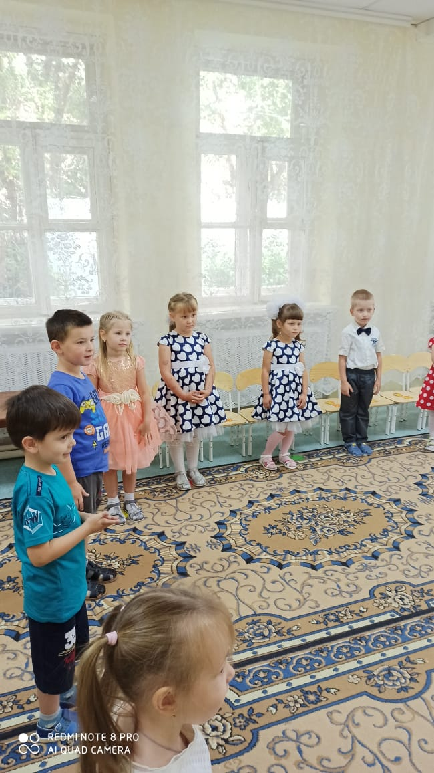

4 сентября в филиале

на базе муниципального казённого

дошкольного образовательного

учреждения – детского сада №3

состоялось праздничное мероприятие.

Главная цель данного праздника –

вызвать радость у детей от встречи с

детским садом.

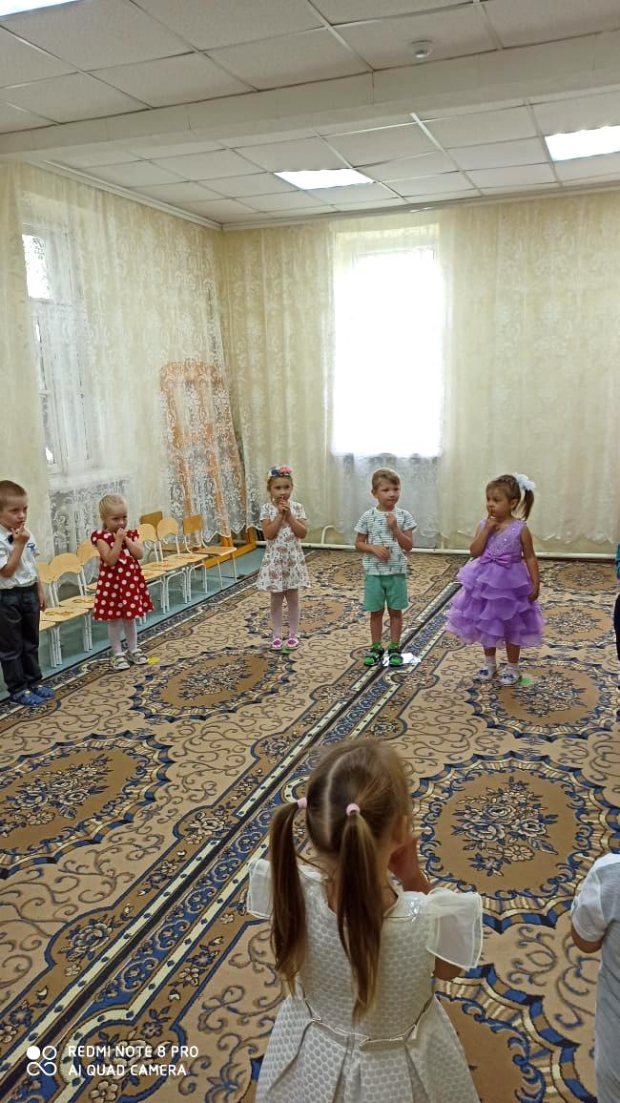

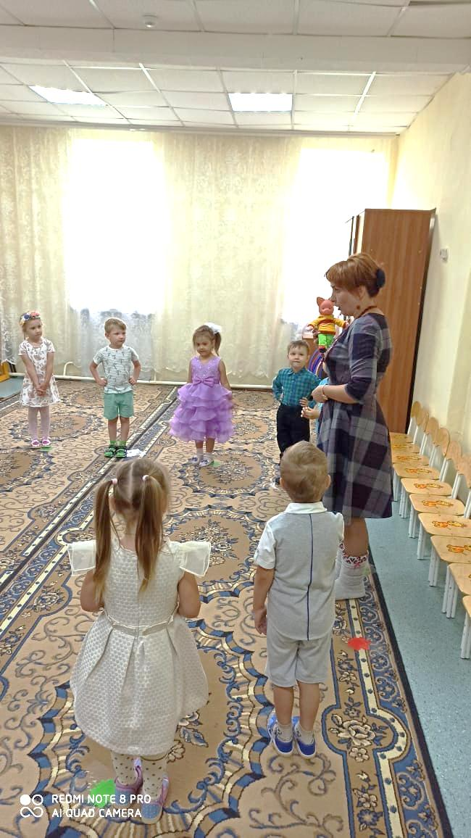

Праздник начался со встречи с любимым героем

телепередачи «Спокойной ночи, малыши» -

с Хрюшей. Он пришёл в детский сад

подружиться с ребятами, поиграть, а также

узнать –

«чему учатся дети в детском саду?».

 Детский сад, детский сад…

Почему так говорят?

Потому, что дружно в нём

Мы одной семьёй растём!

Оттого и говорят:

Я люблю свой детский сад!

Воспитанники группы «Смешарики» в стихах

рассказали Хрюше о том, как весело и интересно они

проводят время в саду.

Время, отведённое для праздничного мероприятия

прошло незаметно для детей и педагогов.

Игры с Хрюшей: «Знакомство», «Прятки», «Нам весело» -

очень понравились ребяткам.

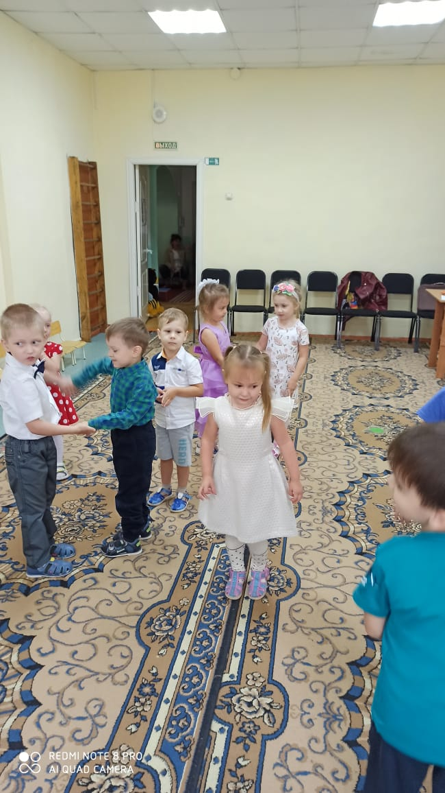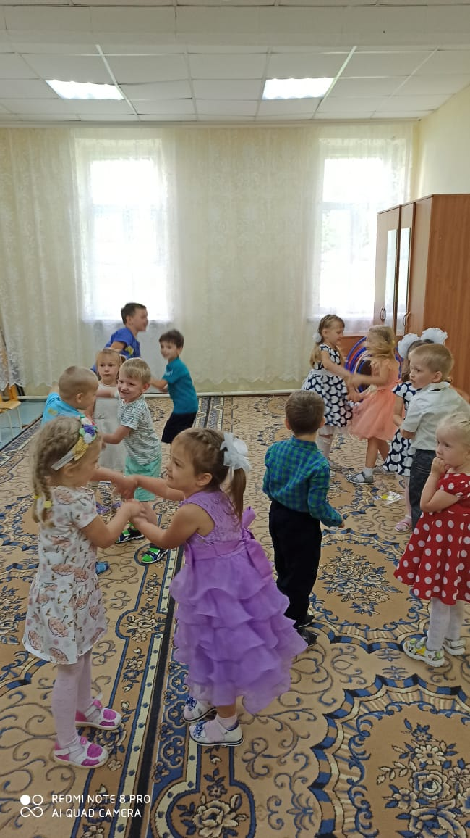

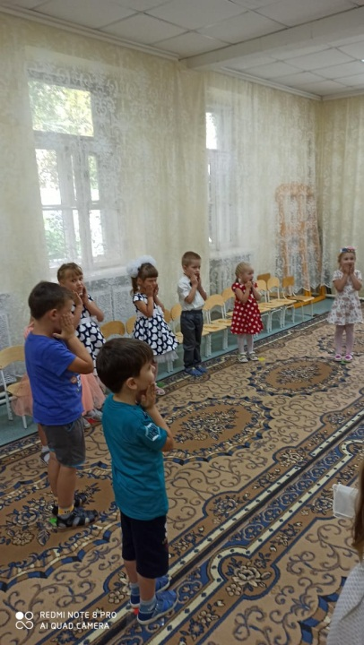

Итогом праздника были подарки от Хрюше –

осеннее дары, яблочки. Дети были довольны!!!

Праздник удался!!!

**статью подготовила**

**музыкальный руководитель**

**Ашумова**

**Анастасия Александровна**